Mehr Hülsenfrüchte ins Brot
(Frankfurt am Main, 27. August 2021) Die Bäckerei Visel in Stutensee nahe Karlsruhe hat ein ganz besonderes Brot im Sortiment: Das „Mr. Bean-Brot“. Darin stecken Erbsen, Linsen und Ackerbohnen. Unser Video zeigt, wie die Bäcker das eiweißreiche Brot herstellen: vom Acker bis zum Verkauf.
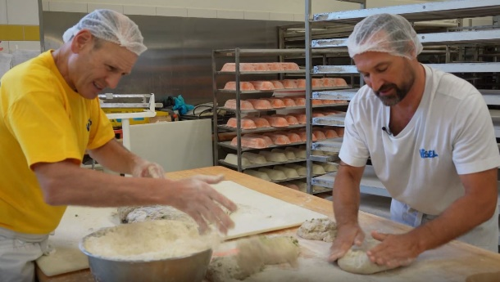
Erbsen- oder Ackerbohnenmehl im Brot bringt viele ernährungsphysiologische und technologische Vorteile: Mehr Eiweiß und Ballaststoffe, lange Frische und in Kombination mit verschiedenen Getreidesorten interessante Geschmacksnuancen. Bäckermeister Emrich Visel und sein Mitarbeiter Rainer Scheyhing haben in Kooperation mit der Eiweißinitiative des Landes Baden-Württemberg deshalb ihr „Mr. Bean-Brot“ entwickelt. Es enthält neben Weizen und Roggen 13 % Ackerbohnenmehl, 12 % Erbsen und 15 % Linsen. „In Mr. Bean steckt mehr Eiweiß als im normalen Weizenbrot“, schwärmt Rainer Scheyhing und ergänzt: „durch die Kombination von Hülsenfrüchten mit Getreide wird die biologische Wertigkeit des Brotes erhöht“. Brote mit viel Eiweiß sprechen vor allem Sportler*innen und fitnessbewusste Menschen an. Manche Kunden schätzen aber auch einfach den kräftigen Geschmack und die etwas kompaktere Konsistenz. Den Mehrwert - „mehr Eiweiß“ oder „regionale Herkunft der Rohstoffe“ - muss das Verkaufspersonal den Kunden allerdings gut kommunizieren. Unser Video zeigt, wie die engagierten Bäcker das Brot herstellen.
Emrich Visel und Rainer Scheyhing sind überzeugt von ihrem Mr. Bean-Brot. Foto: Claret Canelon
Gerade bei Neuentwicklungen wie Mr. Bean zahlt sich das handwerkliche Können der Bäckermeister aus. „Wir entwickelt die Rezeptur selbst und können sie so flexibel an die Hülsenfrüchte als neue Zutat anpassen. Wir arbeiten mit traditionellen Tricks, die in Vergessenheit gerieten, weil sie aufwändig sind“, erklärt Bäckermeister Emrich Visel. Linsen und Erbsen fügt er dem Brot als ganze Körner zu. „Das Brot ist besonders authentisch“, sagt Visel. „Ich weiß schon vom Blick her, was drin ist.“ Er wünscht sich, alle Zutaten des Brotes regional beziehen zu können. „Noch schaffen wir das nicht“, so Visel. Das Demonstrationsnetzwerk Erbse / Bohne arbeitet aber daran, dass heimische Hülsenfrüchte, die in Deutschland angebaut werden können, auch regional erhältlich sind.
Der Großteil der bei uns konsumierten Hülsenfrüchte wird importiert. Das ist schade, denn Körnerleguminosen wie Erbsen, Bohnen oder Linsen passen sehr gut zu unseren heimischen Böden und haben zudem große Vorteile für Umwelt und Natur. Außerdem interessieren sich wieder mehr Landwirte und Landwirtinnen für den Anbau der Leguminosen. Das Demonstrationsnetzwerk Erbse/Bohne fördert diese Entwicklung, bringt Angebot und Nachfrage zusammen, unterstützt den Aufbau neuer Wertschöpfungsketten und vernetzt Akteur*innen. Verbraucher*innen, die sich heimische Hülsenfrüchte wünschen und sie in ihrer Bäckerei bzw. ihrem Markt nicht finden, sollten unbedingt danach fragen. Weitere Informationen und Rezepte rund um Erbsen und Bohnen finden Interessierte unter www.demoneterbo.agrarpraxisforschung.de.
2940 Zeichen, wir bitten Sie um ein Belegexemplar nach Veröffentlichung.

Koordination Wissenstransfer | Kontakt Presse
Kerstin Spory  Forschungsinstitut für biologischen Landbau  Tel.: 069 7137699-140  E-Mail: kerstin.spory@fibl.org | Hella Hansen  Forschungsinstitut für biologischen Landbau  Tel: 069 7137699-430  E-Mail: hella.hansen@fibl.org

Hintergrund
Das Video entstand im Rahmen des Projekts Demonstrationsnetzwerk Erbse/Bohne (DemoNetErBo), das im Frühjahr 2016 startete. Ziel des Netzwerks ist es, Anbau, Verwertung und Vermarktung von Erbsen und Ackerbohnen in Deutschland auszuweiten und zu verbessern. Rund 60 bundesweite Demonstrationsbetriebe zeigen, wie Anbau und Wertschöpfung von Erbse und Bohne gelingen. Etwa 60 Prozent der Netzwerkbetriebe wirtschaften konventionell, 40 Prozent ökologisch. Die Betriebe verfolgen innovative Ansätze, an denen sie Kolleginnen und Kollegen auf Feldtagen und Betriebsbesichtigungen teilhaben lassen. Informationen rund um Erbsen, Bohnen und das Netzwerk finden Interessierte unter www.demoneterbo.agrarpraxisforschung.de.
Das DemoNetErBo wird gefördert durch das Bundesministerium für Ernährung und Landwirtschaft aufgrund eines Beschlusses des Deutschen Bundestages im Rahmen der BMEL Eiweißpflanzenstrategie und läuft noch bis Ende 2021.

